旅游学院首届“TS（Tourists）梦想大使”评选报名表
姓名 | 潘纪晓 | 性别 | 女 | 民族 |  |  |  | 汉族 |  | 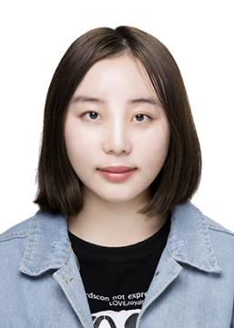
籍贯 | 福建闽侯 | 出生  年月 | 1998年11月 | 政治  面貌 |  |  |  | 共青团员
评选类别 |  | 实干担当大使
担任学生干部职务 |  | 2017级年级团副  小葵新媒体工作室通联部副部长
联系方式 |  | 13635271622 |  |  |  | 所在年级专业 |  |  | 2017级旅游管理
所获  荣誉 | 1.2018年04月获校“寒假社会实践先进个人”称号；  2.获2017-2018学年校“优秀共青团员干部”称号；  3.2018年10月获社会工作单项奖学金；  4.
主  要  事  迹 | 该生于2017-2018学年担任了旅游学院2017级年级团副、小葵新媒体工作室通联部干事、旅游学院团委学生会组织部干事、旅游学院天涯社联旅游俱乐部干事。2018-2019学年担任了旅游学院2017级年级团副、小葵新媒体工作室通联部副部长。  该生在担任旅游学院2017级年级团副期间，配合学院组织部、中特会顺利完成了团立项申报、“江山留胜迹，吾辈文明行”道德讲堂、入党积极分子党课培训等各项党务团务工作。带领旅游管理第二团支部进入校百佳团立项，在年级学院发挥先进模范作用。同时配合年级主席一起筹备了双旦送惊喜、冬至包饺子等年级活动，为同学送上节日的关怀。  该生在担任小葵新媒体工作室通联部干事期间，参与了2018年全国学校共青团新媒体工作年会、福建师范大学新媒体人才培训班、新媒体论坛、小葵五岁生日会等工作，接待了来自不同高校的交流团队。今年5月份，该生成功竞聘为小葵新媒体工作室通联部副部长，出色地完成了福建省大学生军事技能比武大赛接待志愿服务、小葵馆2.0改造升级、2018年校团委迎新、军训送清凉等工作。
团支部意见 | 签 字：  年 月 日 |  |  |  | 辅  导  员  意  见 |  | 签 字：  年 月 日
备注： 1、报名需交电子版和纸质版两种报名表。
2、纸质版报名表A4打印，一式一份，勿改变原有版式。
3、所获荣誉、主要事迹可以另附页,所获荣誉与主要事迹必须与申报类别的评选条件相关。

